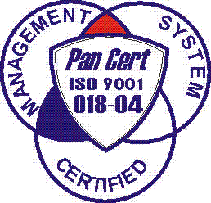
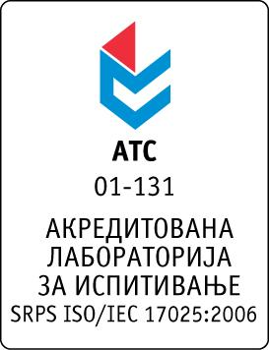

Република Србија
Аутономна Покрајина Војводина
ИНСТИТУТ ЗА ЈАВНО ЗДРАВЉЕ ВОЈВОДИНЕ
Футошка 121, 21000 Нови Сад
Централа: (021) 422-255; 4897-800
Директор: (021) 6622-784
Факс: (021) 6613-989
E-mail: izjzv@izjzv.org.rs
www.izjzv.org.rs

Нови Сад, 29.03.2018. године
Број: 01-480/15

ПРЕДМЕТ: Трећа измена конкурсне документације 01-480/5 од 12.03.2018. године у отвореном поступку јавне набавке добара „ЛАБОРАТОРИЈСКИ МАТЕРИЈАЛ - ТЕСТОВИ“, ОП – 04/2018.

У складу са чланом 63. став 1., Закона о јавним набавкама (Сл. Гласник РС број 124/2012, 14/2015 и 68/2015), вршимо прве измене Конкурсне документације број 01-480/5 од 12.03.2018. године у отвореном поступку јавне набавке добара „ЛАБОРАТОРИЈСКИ МАТЕРИЈАЛ - ТЕСТОВИ“, ОП – 04/2018.

- На страни 7/66 у делу 3 ВРСТА, ТЕХНИЧКЕ КАРАКТЕРИСТИКЕ (СПЕЦИФИКАЦИЈА), КВАЛИТЕТ, КОЛИЧИНА И ОПИС ДОБАРА, НАЧИН СПРОВОЂЕЊА КОНТРОЛЕ И ОБЕЗБЕЂИВАЊА ГАРАНЦИЈЕ КВАЛИТЕТА, РОК И МЕСТО ИСПОРУКЕ ДОБАРА - Спецификација, партија 11, ставке 80,81,82 и 83 мењају се и гласе:
ПАРТИЈА 11
80 | 5310 | Micro Amp Optical Cap for 0.2ml 8-well strips, for real-time PCR | kom | 3000
81 | 5309 | Micro Amp Optical Strip 0.2ml, 8-well, for real-time PCR | kom | 3000
82 | 7019 | Micro Amp Optical Cap for 0.1ml 8-well strips, for real-time PCR | kom | 600
83 | 7018 | Micro Amp Optical Strip 0.1ml, 8-well, for real-time PCR | kom | 600

- На страни 42/66 у делу 7 ОБРАЗАЦ ПОНУДЕ партија 11, ставке 80,81,82 и 83 мењају се и гласе:
ПАРТИЈА 11
80 | 5310 | Micro Amp Optical Cap for 0.2ml 8-well strips, for real-time PCR | kom | 3000
81 | 5309 | Micro Amp Optical Strip 0.2ml, 8-well, for real-time PCR | kom | 3000
82 | 7019 | Micro Amp Optical Cap for 0.1ml 8-well strips, for real-time PCR | kom | 600
83 | 7018 | Micro Amp Optical Strip 0.1ml, 8-well, for real-time PCR | kom | 600

Овај документ чини саставни део Конкурсне документације 01-480/5 од 12.03.2018. године предметног поступка јавне набавке и понуда понуђача мора бити сачињена сагласно Конкурсној документацији у предметној измени документације.

С поштовањем,

Комисија за јавне набавке у предметном
поступку набавке

